天天系统出品、成本卡以及套餐信息同步到ERP系统方法

# 右键用记事本打开tiantianFood.cmd文件

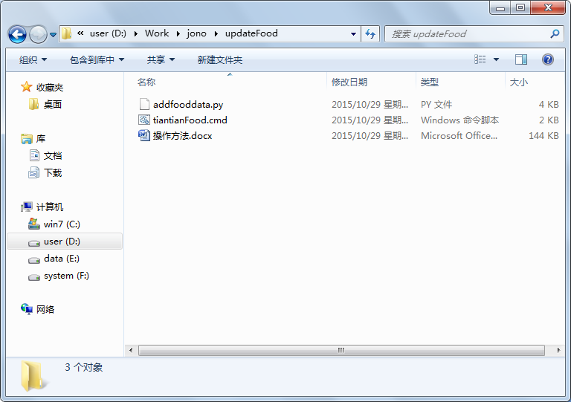

# 设置天天系统的SqlServer服务器IP、用户名和密码

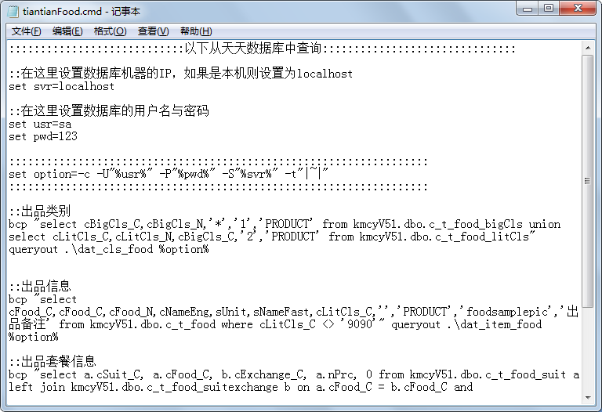

# 双击运行tiantianFood.cmd，从天天数据库中生成数据文件

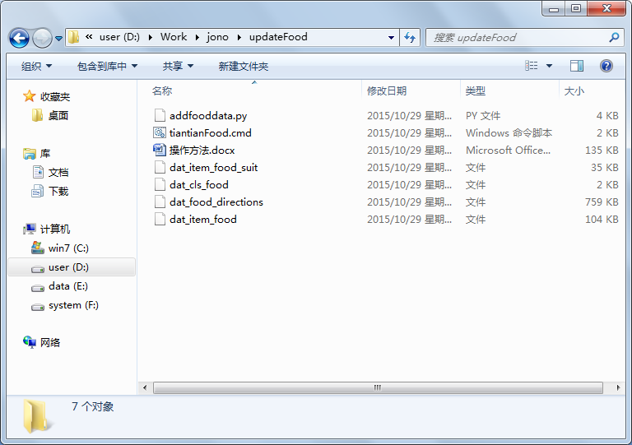

# 用记事本打开addfooddata.py文件，设置ERP系统的Oracle服务器IP、天天系统数据库的用户名和密码

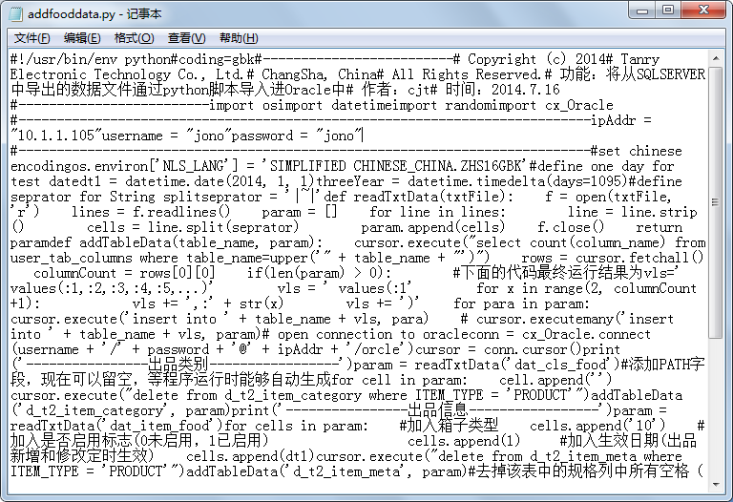

# 使用secureCRT工具连接到安装ERP系统的Oracle服务器上，并使用su – oracle命令切换到oracle用户

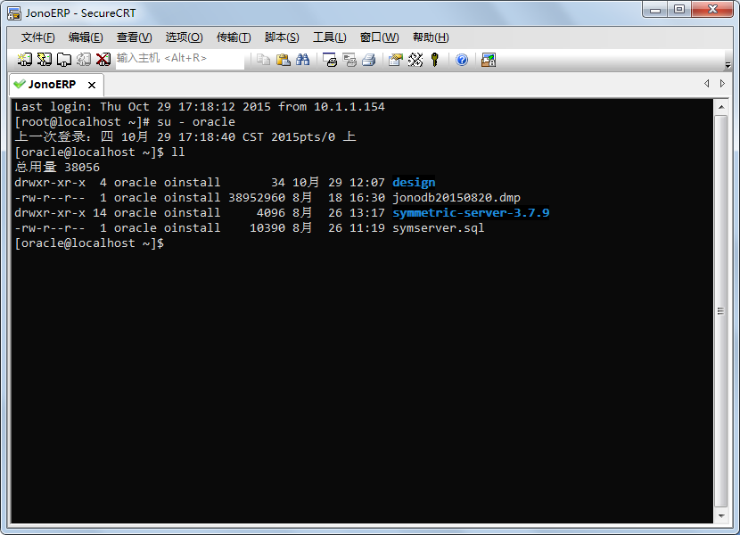

# 输入命令python addfooddata.py，运行我们的脚本，则将数据导入到ERP系统的数据库中成功！

